《软件工程》实验报告

年级、专业、班级 |  | 2020级计算机科学与技术卓越一班 |  |  | 姓名 | 孙莹莹
实验题目 | 实验一. 基于UML的分析建模实验
实验时间 | 2022.10.17 |  | 实验地点 | DS3305
实验成绩 |  |  | 实验性质 | □验证性 □设计性 □综合性
教师评价：
□算法/实验过程正确； □源程序/实验内容提交 □程序结构/实验步骤合理；
□实验结果正确； □语法、语义正确； □报告规范；
其他：
评价教师签名：
- 实验目的
1、 加深对面向对象分析方法和UML的理解；
2． 培养学生基于面向对象思想分析问题的能力；
3． 掌握PowerDesigner中用例建模、类图建模、时序图建模的基本操作；

- 实验项目内容
1. 练习并掌握PowerDesigner中用例建模、类图建模、时序图建模的基本方法、流程。
2. 依据“医院病房管理系统”中给定的需求，绘制系统所需的用例图和时序图。具体要求如下：
- 针对需求文档中第一和第二段的内容描述，画出对应的用例图；
- 从上述用例图中任选至少3个用例，进行用例执行场景定义、描述；
- 根据（2）中选择的3个用例，绘制对应的时序图；

三、实验过程或算法（源程序）
- 绘制用例图
功能描述如下：
∙ 病人住院前，先办理入院手续，如果病人有医疗卡，则表明其在系统中已经存有相关信息，继续为其分配床位、主治医生，并收取住院押金。如果病人没有医疗卡，则需要先建立病人档案，再进行上述操作。
病人住院过程中，主治医师会每天查房，记录病情到病历中，并根据病人每日病情，开出医嘱或化验单。护士站根据该站所有病人的医嘱生成领药单，药房每天根据该领药单进行配药、送药，并记录药品分发情况。如果医嘱中涉及辅助治疗，由护士站负责执行，并记录治疗执行情况。病人凭医生出具的化验单进行各类化验检查，医生将化验结果记录到病人病历中。

分析：
想要绘制用例图，首先必须明确拥有哪些角色，根据《医院住院管理系统需求》一二段的描述，可以归纳出的角色有入院管理系统、主治医生、护士站、药房、化验部门。对于病人来说，他并不算是一个角色，因为操作都是由上述角色完成，病人只是作为了一个激发者而已。

- 入院管理系统
根据描述可知，入院管理系统先要为病人办理入院手续，接着完成分配床位、分配主治医生、收取入院押金等操作。但是当病人无医疗卡时，就会引发拓展用例，即要为病人建立档案并领取医疗卡。

- 医生
医生主要用例有两种功能，一种是查房，具体内容为记录病情、开医嘱和开化验单，另一种是进行化验检查，然后记录化验结果。

- 护士站
护士站需要根据医嘱，生成领药单，并且确定是否进行辅助治疗，如果需要辅助治疗则进行治疗，并记录治疗执行情况。

- 药房
药房每天根据该领药单进行配药、送药，并记录药品分发情况。

这部分用例图可查看四、实验结果及分析和（或）源程序调试过程中的1.绘制用例图结果。

- 选择至少3个用例，进行用例执行场景定义、描述
在分析了医院病房管理系统中的用例之后，我们选取了三个用例进行用例场景描述。选用用例模板的方式进行用例场景描述。用例模板的内容有：用例名称、描述、参与者、前置条件、后置条件、基本流和扩展点等。选取的三个用例是：住院管理系统、医生、护士站。
- 住院管理系统
这里根据病人住院流程分析场景描述，首先病人提出申请，系统查找病人档案，然后为病人分配床位和医生并收取押金。这里主要考虑两种备选流，第一种是病人没有医疗卡，那么则为病人建立医疗卡，第二种是医院床位已满，那么则入院失败。

- 医生
医生首先检查病人病情并记录病情，然后开具医嘱或化验单。然后病人持化验单去化验，医生帮病人化验，并记录化验结果。

- 护士站
护士站查看病人的医嘱并生成领药单，备选流是如果病人需要辅助治疗，则进行治疗并记录治疗情况。

这部分分析图示可查看四、实验结果及分析和（或）源程序调试过程中的2.用例执行场景定义、描述

- 根据（2）中选择的3个用例，绘制对应的时序图
在上述三个用例场景描述的基础之上，绘制出上述三个用例的对象时序图。在绘制时序图的过程中，需要按照从左到右的顺序，列出启动该用例的参与者，列出参与者使用的边界类，列出管理该用例的控制类，最后，根据用例的执行流程，按时间顺序列出分析类之间的消息序列。
对象时序图中，需要依据时间顺序，将系统的行为逐一分配到所识别的分析类中。而且，时序图中的纵轴是时间轴，横轴则代表着在用例中的各个对象。对象下面的虚线表示对象存在的生命线。消息用从一个对象的生命线到另一个对象的生命线的箭头表示，主要用到的消息类型有：同步消息和返回消息。同步消息用实线表示，把消息传递给接收者之后即停止活动，等待返回结果。返回消息用虚线表示，代表从过程返回调用。

- 入院管理系统时序图
病人首先申请入院，然后入院管理系统会查询该病人是否有医疗卡。若无，则建立新的档案并返回档案信息；若有，则直接办理入院手续，通过分配系统为其分配床位、主治医生，然后将相关信息返回到入院管理系统，入院管理系统则向病人收取住院押金、录入缴费信息，返回成功办理入院的信息。

- 医生时序图
医生首先查房检查病人的情况，然后根据病情开具化验单，病历管理系统将化验单返回给病人，病人持化验单去化验科化验，化验科将化验的结果记录到病历管理系统。

- 护士站时序图
护士站首先通过病历管理系统获得病人的医嘱，然后根据医嘱开具领药单给药房，如果有辅助治疗还要进行治疗，并将治疗的结果再次记录到病历管理系统里面。

这部分用例图可查看四、实验结果及分析和（或）源程序调试过程中的3.绘制时序图结果。

- 实验结果及分析和（或）源程序调试过程
1.绘制用例图结果
- 入院管理系统

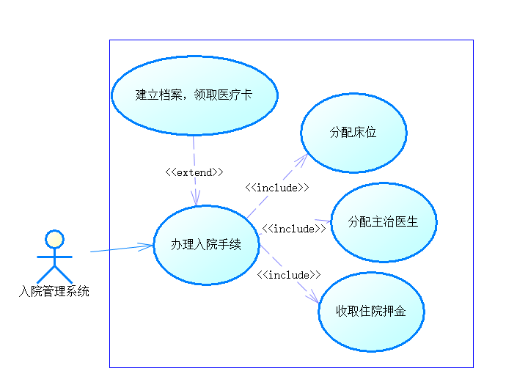
- 医生
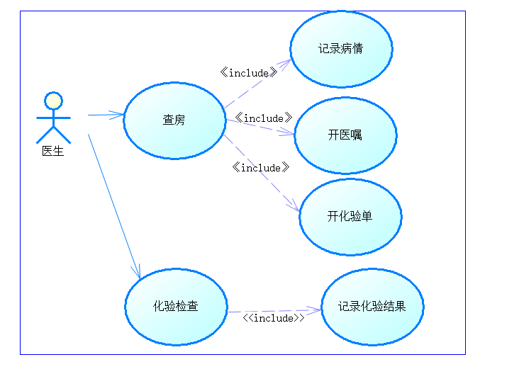
- 护士站
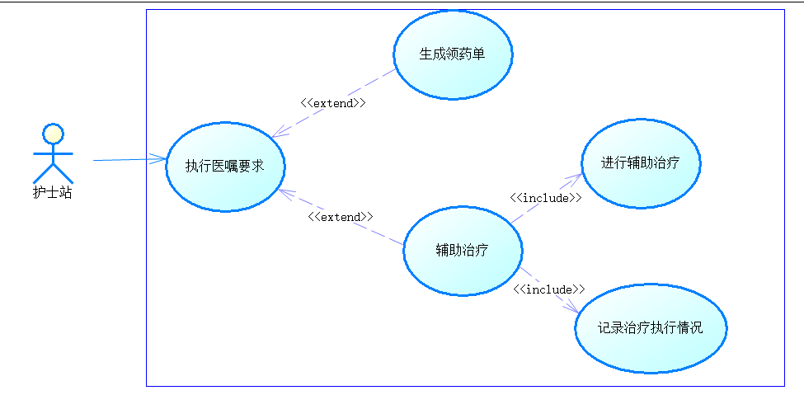

- 药房
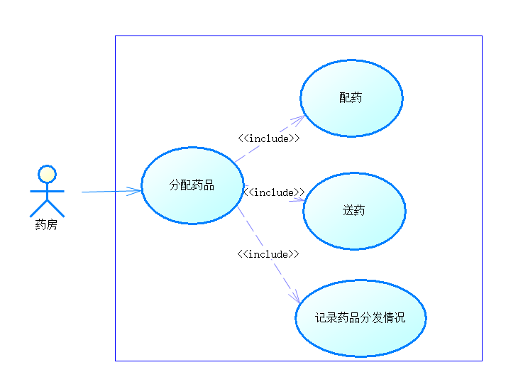
2.例执行场景定义、描述
a.住院管理系统
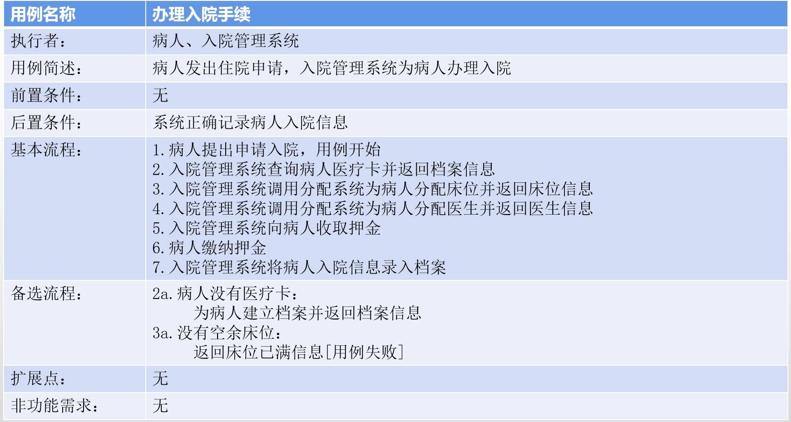

b.医生用例
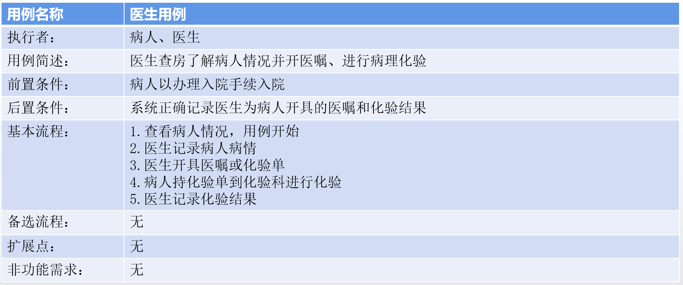

c.护士站用例
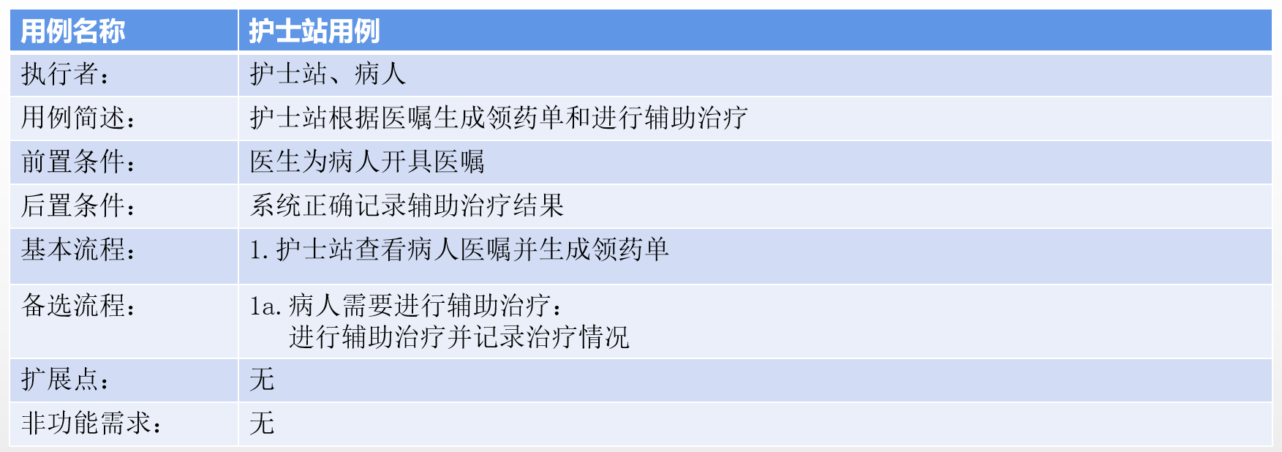

3.绘制时序图结果
a.住院系统时序图
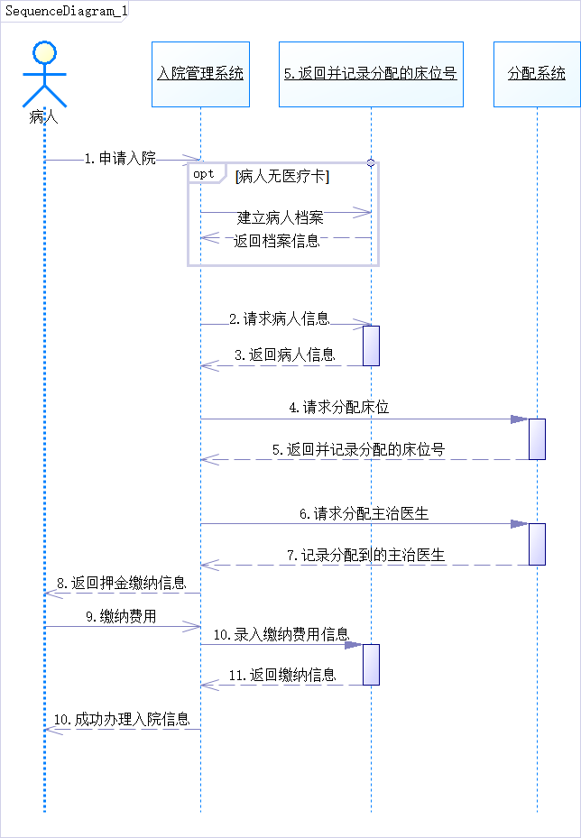

b.医生时序图
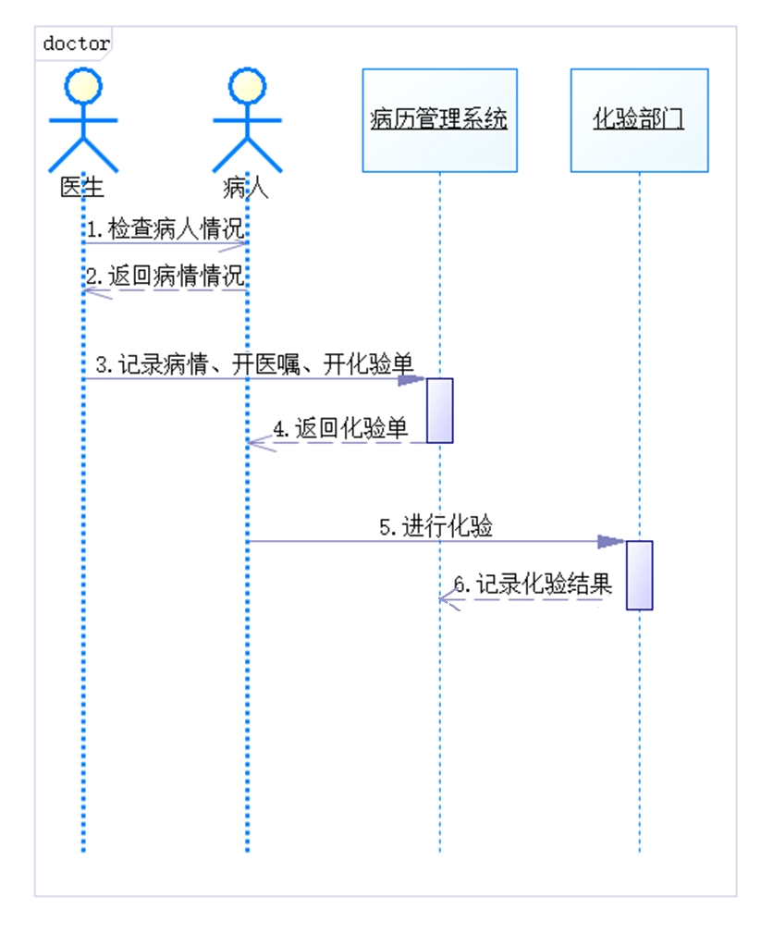
c.护士站时序图
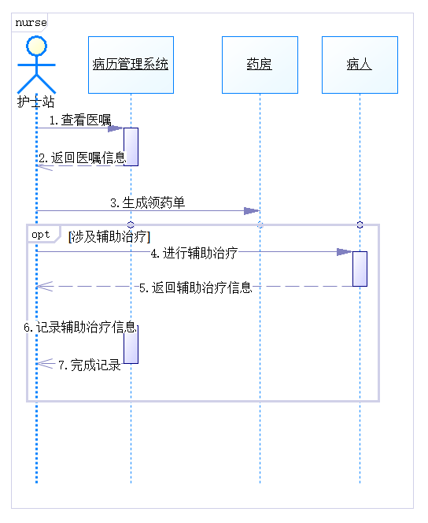

实验心得：
（1）通过实验熟练的掌握了PowerDesigner中UML图的绘制方法，可以进行各类UML图的辅助绘制。

（2）注意实验中的细节，比如说在用例图中需要明白连接的线段是有向的，箭头的方向和样式都是由要求的，一定不能反向连接，或者用错线的样式。

（3）对于一个场景（系统）的描述，可以尝试使用不同的UML图在不同的方面（角度）进行展示，但是要尽量选择合适的UML图进行相应的描述。

（4）在绘制各类UML图的过程中，首先需要分清具体需要列出哪些对象，然后再去分析相应的功能、流程。

具体方法分析：
- 绘制用例图
用例图是由参与者、用例以及它们之间的关系构成的用于描述系统功能的动态视图称为用例图。其中，参与者是与应用程序或系统进行交互的用户、组织或外部系统，用小人表示；用例是外部可见的系统功能，对系统提供的服务进行描述，表示从参与者角度观察到系统的功能和外部行为，用椭圆表示。因此，用例图主要描述用户需求，强调谁在使用系统，系统可以实现哪些功能目标。
用例图中涉及的关系有：关联、泛化、包含和扩展。
关联表示参与者与用例之间的通信，任何一方都可发送或接收消息，在用例图中使用直线相连。
泛化就是通常理解的继承关系，子用例和父用例相似，但表现出更特别的行为：子用例将继承父用例所有的结构、行为和关系，子用例可以使用父用例的一段行为，也可以重载它，在用例图中使用带箭头的直线相连，箭头指向父用例。
包含关系是父用例执行过程中会用到子用例，而且是无条件执行，用《include》标识，箭头由父用例指向子用例，子用例一般表示为公共功能。
扩展关系是父用例在特定情况下会用到子用例，该特定情况称为扩展点，父用例对子用例的调用是有条件的，用《extend》标识，箭头由父用例指向子用例，子用例一般表示为异常功能。

- 用例场景描述、
用例图只是简单地用图描述了一下系统，但是，单纯地用例图并不能描述完整的信息，对于每个用例，我们还需要有详细的说明，需要用文字描述不能反映在图形上的信息，这样就可以让系统的工作流程更加清晰。这就是用例描述，描述用例场景可以对用例图中的每一个用例进行详细分析。
用例场景是将用例发生的各种场景描述出来，表示参与者与系统交互时双方的行为，即参与者做什么，系统做什么反应。对于用例描述的内容，一般没有硬性规定的格式，但一些必须或者重要的内容还是必须要写进用例描述里面的。用例描述一般包括：用例名、简要描述、参与者、前置条件、后置条件、事件流、扩展点等。用例名就是用例的名称，简要描述就是对用例的角色、目的的简要描述，前置条件是执行用例之前系统必须要处于的状态，或者要满足的条件，后置条件是用例一旦执行后系统所处的状态，事件流被用来描述用例的基本流程，扩展点表示这个行为或流程是备选的，并不总是要执行它们。

- 时序图绘制
时序图也称为顺序图，它描述了系统中对象间通过消息进行的交互，强调了消息在时间轴上的先后顺序。时序图常用来描述用例的实现，它表明了由哪些对象通过消息相互协作来实现用例的功能。
时序图中的元素包括对象、生命线、控制焦点和消息。对象包括用例中的参与者、控制类、边界类和分析类等。生命线是一条垂直的虚线，表示了顺序图中的对象在一段时间内的存在。控制焦点是一个矩形，位于对象的生命线上，表示对象处于激活状态，处于激活状态的对象正在执行某个任务。消息是从一个对象到另一个或者其他几个对象的信息传递，对象之间的协作式通过相互之间发送消息实现的。

